辽宁省高二年级10月月考
一、选择题共8小题，每小题5分，共40分.在每小题列出的四个选项中，选出符合题目要求的一项.
1. 已知，，，则下列结论正确的是（）
A. B.
C. D. 以上都不对
2. 已知直线，若直线与连接、两点的线段总有公共点，则直线的倾斜角范围为（）
A. B.
C. D.
3. 我国古代数学名著《九章算术》中，将底面为矩形且一侧棱垂直于底面的四棱锥称为阳马．如图，四棱锥为阳马，平面，且，若，则（）
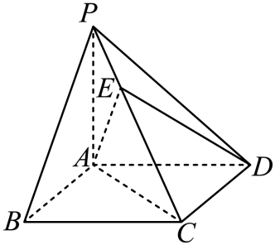
A. B.
C. D.
4. 已知直线，互相垂直，则实数的值为（）
A. B. 或 C. D. 或
5. 正方体的棱长为2，P是空间内的动点，且，则的最大值为（ ）.
A. －8 B. C. D. 1
6. 若点是直线：外一点，则方程表示
（ ）
A. 过点且与平行的直线
B. 过点且与垂直的直线
C. 不过点且与平行的直线
D. 不过点且与垂直的直线
7. 在直角坐标系中，已知，，若直线上存在点，使得，则正实数最小值是
A. B. 3 C. D.
8. 已知正方体的棱长为为棱上的靠近点的三等分点，点在侧面上运动，当平面与平面和平面所成的角相等时，则的最小值为（）
A. B. C. D.
二、选择题：本题共4小题，每小题5分，共20分.在每小题给出的选项中，有多项符合题目要求，全部选对的得5分，部分选对的得2分，有选错的得0分.
9. 已知空间四点，则下列说法正确的是（）
A. B.
C. 点到直线的距离为 D. 四点共面
10. 已知直线，则下列表述正确的是（）
A. 当时，直线的倾斜角为45°
B. 当实数变化时，直线恒过点
C. 当直线与直线平行时，则两条直线的距离为1
D. 原点到直线的距离最大值为
11. 在棱长为2的正方体中，，分别是线段，上的点，则下列结论正确的是（）
A. 三棱锥的体积是
B. 线段的长的取值范围是
C. 若，分别是线段，中点，则与平面所成的角为
D. 若，分别是线段，的中点，则与直线所成的角为
12. 如图，点是棱长为2的正方体ABCD－A₁B₁C₁D₁的表面上一个动点，则以下不正确的是（）
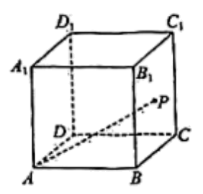
A. 当在平面BCC₁B₁上运动时，四棱锥的体积不变
B. 当在线段上运动时，D₁P与A₁C₁所成角的取值范围是
C. 使直线与平面ABCD所成的角为45°的点的轨迹长度为
D. 若F是A₁B₁的中点，当P在底面ABCD上运动，且满足PF平面B₁CD₁时，PF长度的最小值是
三、填空题：本题共4小题，每小题5分，共20分.
13. 已知，，若向量与平行，则______．
14. 如图，ABCD－EFGH是棱长为1的正方体，若P在正方体内部且满足，则P到AB的距离为______
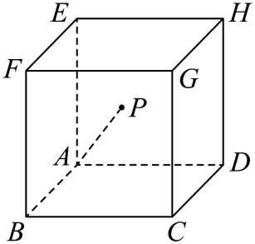
15. 已知，则的最小值为______
16. 数学中有许多形状优美，寓意独特的几何体，图1所示的礼品包装盒就是其中之一，该礼品包装盒可以看成是一个十面体，其中上、下底面为全等的正方形，所有的侧面是全等的等腰三角形.将长方体
的上底面绕着其中心旋转45°得到如图2所示的十面体.已知，，，过直线作平面，则十面体外接球被平面所截的截面圆面积的最小值是______
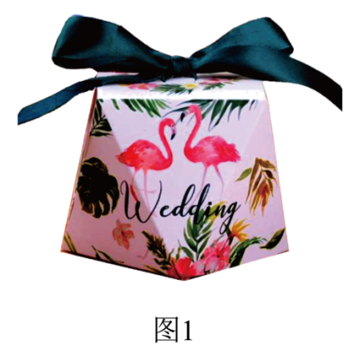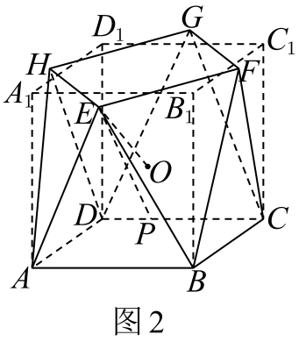
四、解答题：本题共6小题，共70分，解答应写出文字说明、证明过程或演算步骤.
17已知直线与直线交于点.求：
（1）过点且垂直于直线的直线的一般式方程；
（2）过点且在两坐标轴上的截距互为相反数的直线的一般式方程.
18. 如图，己知在四棱锥中，平面，点在棱上，且，底面为直角梯形，，分别是的中点．
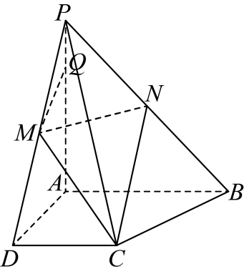
（1）求证：平面；
（2）求直线与平面所成角的正弦值.
19. 已知直线的方程为：．
（1）求证：不论为何值，直线必过定点；
（2）过点引直线，使它与两坐标轴的负半轴所围成的三角形面积最小，求的方程．
20. 如图所示，是等腰直角三角形，，、都垂直平面，且．
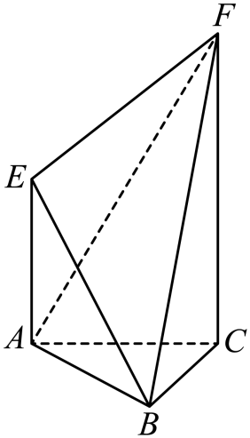
（1）证明：；
（2）在平面内寻求一点，使得平面，求此时二面角的平面角的正弦值.
21. 如图，在三棱柱中，，四边形是菱形，，点D在棱上，且．
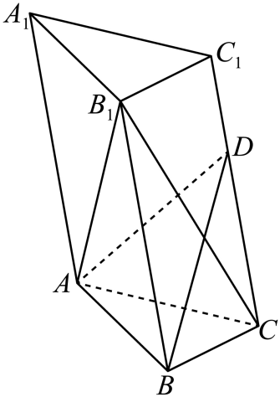
（1）若，证明：平面平面ABD．
（2）若，是否存在实数，使得平面与平面ABD所成角余弦值是？若存在，求出的值；若不存在，请说明理由．
22. 如图，菱形边长为2，，E为AB的中点.将沿DE折起，使A到达，连接，，得到四棱锥.
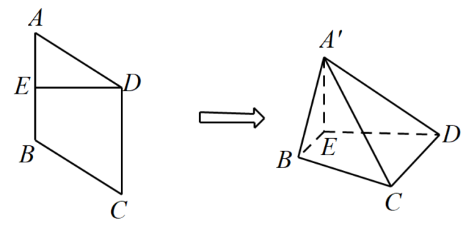
（1）证明：；
（2）当二面角在内变化时，求直线与平面所成角的正弦值的最大值.辽宁省实验高中高二年级10月月考
一、选择题共8小题，每小题5分，共40分.在每小题列出的四个选项中，选出符合题目要求的一项.
1. 已知，，，则下列结论正确的是（）
A. B.
C. D. 以上都不对
【答案】C
【解析】
【分析】根据给定条件，利用空间向量的坐标，逐项判断作答.
【详解】由，，，知，即，B错误；
又，因此，同理，AD错误，C正确.
故选：C
2. 已知直线，若直线与连接、两点的线段总有公共点，则直线的倾斜角范围为（）
A. B.
C. D.
【答案】D
【解析】
【分析】求出直线过的定点，利用数形结合方法求出直线的斜率范围，进而求出倾斜角范围.
【详解】直线，由，解得，即直线过定点，
设直线的斜率为，直线的倾斜角为，则，
显然直线的斜率为，直线的斜率为，
由于直线经过点，且与线段总有公共点，则，即，
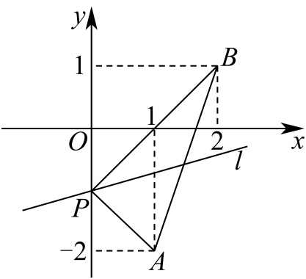
又，于是，因此或，
所以直线的倾斜角的取值范围是.
故选：D
3. 我国古代数学名著《九章算术》中，将底面为矩形且一侧棱垂直于底面的四棱锥称为阳马．如图，四棱锥为阳马，平面，且，若，则（）
A. B.
C. D.
【答案】A
【解析】
【分析】根据向量线性运算，以为基底表示出，从而确定的取值.
【详解】，，
，
，，，.
故选：A.
4. 已知直线，互相垂直，则实数的值为（）
A. B. 或 C. D. 或
【答案】A
【解析】
【分析】根据两一般式直线相互垂直求的值，注意验证求得的值是否满足直线方程.
【详解】因为直线，互相垂直，
所以，所以 或，
当，直线不存在，故.
故选：A
5. 正方体的棱长为2，P是空间内的动点，且，则的最大值为（ ）.
A. －8 B. C. D. 1
【答案】B
【解析】
【分析】取的中点M，连接，取的中点N，连接，则由已知条件可得动点P的轨迹为正方体的外接球，然后由向量的运算可得，从而可求得结果.
【详解】取的中点M，连接，
则，则，即，
故动点P的轨迹为以M为球心，为半径的球.
由正方体的棱长为2，可知正方体外接球的半径为，
即动点P的轨迹为正方体的外接球.
取的中点N，连接，
则
.
由题可知，，则，，
则.
所以的最D值为，
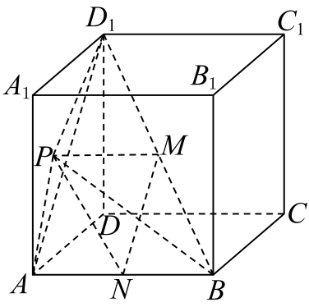
故选：B.
6. 若点是直线：外一点，则方程表示（ ）
A. 过点且与平行的直线
B. 过点且与垂直的直线
C. 不过点且与平行的直线
D. 不过点且与垂直的直线
【答案】C
【解析】
【分析】
易知点的坐标不在直线上，根据两直线方程的一般形式中的系数相同，但不同，可得直线平行；
【详解】∵点不在直线：上，∴，
∴直线不过点，
又直线与直线：平行，
故选：C.
7. 在直角坐标系中，已知，，若直线上存在点，使得
，则正实数的最小值是
A. B. 3 C. D.
【答案】D
【解析】
【分析】设，由结合两点间的距离公式，得到关于的一元二次方程，利用判别式可解出的范围，取其最小的正值即可．
详解】解：设，由得
化简得，
，
解得或（舍，
易知时，．
故的最小值为．
故选：．
【点睛】本题考查了两点间距离公式以及判别式法求最小值的问题，同时考查了学生的逻辑推理能力、数学运算等数学核心素养，属于基础题．
8. 已知正方体棱长为为棱上的靠近点的三等分点，点在侧面上运动，当平面与平面和平面所成的角相等时，则的最小值为（）
A. B. C. D.
【答案】A
【解析】
【分析】以为原点建立空间直角坐标系，设，根据二面角的空间向量坐标公式表达平面与平面和平面所成的角，再化简结合的取值范围求解即可.
【详解】如图，以为原点建立空间直角坐标系，正方体棱长为3，
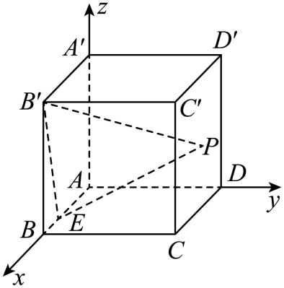
则，，，设，则，，
由正方体的性质可得平面的一个法向量为，平面的一个法向量，
设平面的法向量，则，即，
取，则，，故，
又平面与平面和平面所成的角相等，故，即，
故，即，.
①当，即时，因为，所以，
又，则，，此时.
②当，即时，因为，所以，
又，故，
此时，
故当时取最小值.
综上的最小值为.
故选：A
二、选择题：本题共4小题，每小题5分，共20分.在每小题给出的选项中，有多项符合题目要求，全部选对的得5分，部分选对的得2分，有选错的得0分.
9. 已知空间四点，则下列说法正确的是（）
A. B.
C. 点到直线的距离为 D. 四点共面
【答案】BD
【解析】
【分析】根据空间向量的坐标表示公式、夹角公式，结合四点共面的性质、点到线距离公式逐一判断即可.
【详解】A：因为，
所以，因此本选项不正确；
B：因为，
所以，因此本选项正确；
C：，
，
所以
所以点到直线的距离为，因此本选项不正确；
D：因为，
所以有，因此是共线向量，
所以四点共面，因此本选项正确，
故选：BD
10. 已知直线，则下列表述正确的是（）
A. 当时，直线倾斜角为45°
B. 当实数变化时，直线恒过点
C. 当直线与直线平行时，则两条直线的距离为1
D. 原点到直线的距离最大值为
【答案】ABD
【解析】
【分析】A选项，可求出直线斜率，即可判断选项正误；B选项，将直线方程整理为，由此可得直线所过定点；C选项，由题可得，后由平行直线距离公式可判断选项；D选项，根据直线恒过点判断即可.
【详解】A选项，当时，直线方程为，可得直线斜率为1，则倾斜角为45°，故A正确；
B选项，由题可得，则直线过定点，故B正确；
C选项，因直线与直线平行，则，解得，则直线方程为：，即.
则与直线之间的距离为，故C错误；
D选项，因为直线恒过点，故原点到直线的距离，当且仅当时取等号，故D正确.
故选：ABD
11. 在棱长为2的正方体中，，分别是线段，上的点，则下列结论正确的是（）
A. 三棱锥的体积是
B. 线段的长的取值范围是
C. 若，分别是线段，的中点，则与平面所成的角为
D. 若，分别是线段，的中点，则与直线所成的角为
【答案】AC
【解析】
【分析】以为坐标原点，以的方向为正方向建立空间直角坐标系，
对于,利用得到平面，从而故点到平面的距离等价于点到平面的距离,近一步转化即可求出三棱锥的体积；
对于设出点的坐标，利用空间中两点间的距离公式计算出，通过化简，求出的最小值即可；
对于,求得平面的法向量，利用公式，即可求得；
对于，求出，得到的大小即可.
【详解】建立如图所示空间直角坐标系：
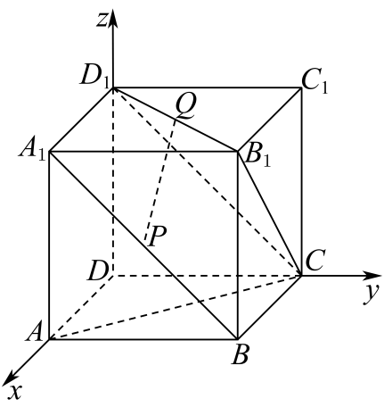
因为棱长为2，所以,
,
对于,
则所以,
又平面,平面，
所以平面，
又点,故点到平面的距离等价于点到平面的距离,
所以,故正确；
对于,设
则
以上内容仅为本文档的试下载部分，为可阅读页数的一半内容。如要下载或阅读全文，请访问：https://d.book118.com/778045036123006043

